
Feuille de chou à parution mensuelle et régulière (on essaye)-Novembre 2005

Nouvelle nouvelle formule
NEWS-NEWS-NEWS- NEWS-NEWS-NEWS- NEWS-NEWS-NEWS- NEWS-NEWS

Edito
Encore un numéro d’AMDE, cette fois un peu plus dans les temps. Le rythme de croisière est trouvé, tant pour les rendez-vous de l’association que pour les compte-rendus. Il y a donc de la matière première en texte, manque quelques photos, que ce soit des GN Vampires ou même des parties. Juste histoire de pouvoir mettre des visages sur des noms et mettre en valeur nos activités. Quand à la campagne de communication, elle est en cours, et se poursuivra avec la mise à jour du site Internet.

Saroulmal, à toute vapeur……

DSTT5, une convention qu’elle était bien
Encore une fois, le club, s’était déplacé en nombre pour ce rendez-vous incontournable de notre année rôliste. Pas moins de onze membres étaient là le samedi, jusque tôt le dimanche matin. Pour les parties du samedi, on comptait environ 90 personnes, et Eric représentait le club en tant que MJ (promis, l’année prochaine je viens avec un scénar !).
Pour la partie figs, ARSENIC fait carton plein, avec la victoire de Pascal au tournoi Conf 3 et les victoires de Steph aux concours de peinture, si on y ajoute la troisième place de Dorothée au tournoi, on peut dire qu’ARSENIC n’a pas fait le déplacement pour rien.

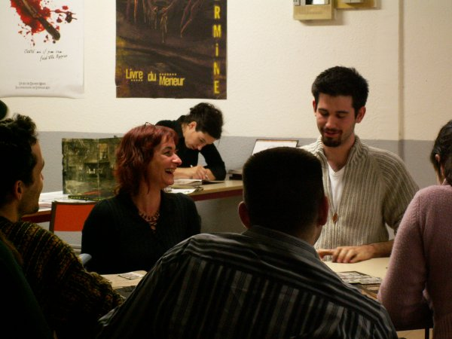

GN Vampire, une affaire qui tourne
Le GN Vampire mensuel semble avoir trouvé son public et sa place au sein du club. Nous attendons impatiemment des résumés des parties déjà jouées pour suivre cette intrigue.

Un croco plein d’avenir
Après moult hésitations, la mascotte de notre association sera donc le croco à l’air sévère, accompagné des dés qui représentent notre hobby. Comme je disais dans le dernier numéro, il reste à lui trouver un nom……ou c’est moi qui le choisirai, et là, attention !!! Je peux d’ores et déjà vous proposer Arsène, ce qui est loin d’être original. Outre sa présence sur les affiches, les cartes de membres et autres flyers, il devrait également être la star de notre futur t-shirt. Un sondage sera lancé sur le forum à ce sujet.
DSTT5, ARSENIC à l’abordage !

Côté JDR
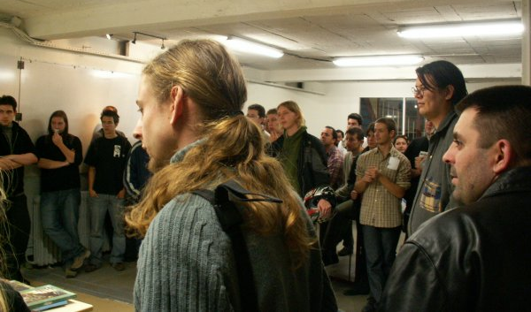
Le rendez-vous était depuis longtemps marqué en rouge sur les différents agendas. Les 5 et 6 novembre, DSTT5 à Montpellier, thème de cette année, les pirates. Les fiers flibustiers d’ARSENIC se préparaient donc à voguer jusqu’à l’IFAD, où se tenait la convention. Une équipe partait de Vauvert, constituée d’une troupe nombreuse (Véro et Steph, chez qui se situait le point de rendez-vous, Florent et Laure, qui faisait là son baptême de JDR, Grégory, Pascal, Dorothée, Cédric et Guillaume (un ami à lui) ainsi que moi-même). 8 membres d’ARSENIC et deux guest, l’équipage était constitué, mise de cap sur la cité montpelliéraine. Nous fûmes parmi les premiers arrivés sur les lieux, Cédric obtenant même le ticket d’inscription numéro un (un collector !). Nous attendîmes du renfort pour commencer les parties, en nous éparpillant vers les différentes parties. Pendant que Véro, Florent et Laure partaient faire une partie démo de Talislanta, un nouveau jeu, Cédric, Steph et moi options pour un D&D 3 /3.5. Une meule classique diront certains. Nos aventures nous emmenaient dans la cité maudite d’Aklat, sur les traces d’une mystérieuse princesse. Malheureusement, le temps qui nous était imparti était trop court pour le scénar, et nous fûmes obligés d’arrêter à 20h après que Cédric nous ait fait une démonstration de son sort d’éclair dans une salle aux parois lisses (essayez de lancer une super balle dans un terrain de squash et vous verrez un peu l’effet obtenu), blessant gravement les trois quart de l’équipe. C’est donc sur un petit goût de trop peu que nous rejoignîmes nos comparses, dont certains jouaient aux jeux de plateau, et que nous découvrîmes que la team ARSENIC avait été renforcée par la présence d’Eric, Alexandre et Olivier. Plus de la moitié des membres étaient donc là ! Les parties du soir donnaient lieu à l’habituelle foire, Véro Steph et moi nous orientant vers une partie d’INS, Flo et Laure vers une partie d’Agone, Cédric, Dorothée et Pascal partaient faire un MV pirates. Eric masterisait à Chtulu et Olivier optait pour un ADD Ravenloft. Nous finîmes notre scénar vers 02h30, et en attendant nos compagnons, nous nous décidions pour un jeu de plateau au nom imprononçable car allemand, et qui consiste à faire sauter des pions aux effigies de canards sur une piste répartie en plusieurs zones. Bête comme tout mais prenant, ce jeu que nous rebaptisâmes le Toufou (rapport au canard fou qui orne certains pions) nous occupa jusqu’à presque 05h, heure à laquelle Pascal, Greg, Steph, Cédric, Guillaume et moi entamions une partie de Camelot qui allait se révéler interminable et s’achever à 06h30 passée sur une victoire de Cédric. C’est là que Steph et moi profitâmes de ce moment d’inattention pour rompre l’abordage, rentrer chez nous, et goûter un sommeil pas vraiment superflu.

Saroulmal, pirate d’opérette.

Une convention réussie et très sympathique !
Pour ma part j'ai commencé l'aprés-midi sur le trône de fer, avant de m'inscrire pour un ravenloft le soir. La partie bien que la plus longue, s'est terminée prématurément par la mort de mon pj vers 7h30 du mat tout de même !
En résumé il y avait une paladine roublarde, une prêtresse des brumes (mon pj), un guerrier duelliste (arme à feux et rapières), un barde multiclassé. Envoyé sur la piste d'un navire nommé l'Endurance par la prédiction d'une bohémienne cartomancienne, nous avons été rapidement recrutés par le capitaine dudit navire, pour assurer la sécurité. Au bout de quelques jours le navire s'est fait aborder par un vaisseau fantôme avec bien sûr des pirates morts-vivants. Nos héros réussissent à les mettre en fuite à grands coups de colonnes de feu et de renvoi des morts vivants. La brume surnaturelle qui environnait le navire se dissipe alors. Mais nos aventuriers n'étaient pas au bout de leurs surprises, car c'est à partir de ce moment-là que vont se démultiplier, les apparitions fantomatiques sur le navire! Et chose encore plus bizarre le navire commence à changer de forme, et se révèle être en aussi piteux état que le navire fantôme ! Pire encore la paladine s'étant jetée à l'eau pour secourir un noyé, découvre avec horreur que le navire à changé de nom et s'appelle le Navire de l'Horreur! Nos aventuriers font alors le siège de la cabine du capitaine dans laquelle il s'est enfermé à double tour pour obtenir des explications. Ils parviennent à rentrer et apprennent dans les journaux de bord que le navire et son équipage sont maudis, car ils ont accepté de transporter des cadavres pour le compte d'une famille pour le moins louche, les Graben et qu'ils en ont jeté 3 à la mer car les marins avaient peur de se rendre sur l'île où ils étaient censés enterrer les cadavres! Nos aventuriers ont alors convaincu le capitaine d'aller chercher les dépouilles pour lever la malédiction. Les apparitions des divers fantômes facilitent les recherches des dépouilles, il s'est d'ailleurs avéré que les cadavres étaient volés dans leurs cimetières par la famille Graben, pour les exporter sur l'île de Stoben. Nous retrouvons donc, non sans diverses rencontres désagréables (requins squelettes, crabes humanoïdes géants) à ramener les dépouilles de Charlotte (petite fille de 8 ans) morte de maladie, Madeline mère de famille morte en couche dont le fils avait été accouché et enlevé par les Graben, Jacqob tonnelier assassiné par les Graben car il s'était rendu compte de leur trafic . Nous les ramenons sur leur île d'Origine pour les remettre en terre, nous nous heurtons en arrivant à l'hostilité des villageois, auxquelles nous expliquons que leurs chefs de villages et nobles locaux se livrent à un trafic macabre sur le dos des dépouilles de leurs êtres chers. Ils accompagnent nos aventuriers jusqu'au cimetière, et après exhumation des cercueils sont bien obligés de se rendre à leur arguments ! Apparaît alors la bohémienne qui avait lancé nos aventuriers sur cette quête. Elle leur annonce qu'ils sont proches du but, mais que les Graben ne sont qu'un maillon inférieur du mal. Nos aventuriers décident alors de partir pour l'île de Stoben, trouver la source du mal, bien que la malédiction soit dès à présent levée. Arrivés sur l'île, ils sont accueillis par le froid et les neiges glaciales, avant de trouver un sac contenant trois poupées magiques à l'effigie des aventuriers. Chacun saisissant la sienne, obtient une vision des aventuriers s'entre-tuant!
Continuant sur la piste qui mène à 2 mausolées, et poursuivis par un cri glacial et inhumain, nos aventuriers essayent de pénétrer dans les mausolées mais sont accueillis par 4 statues de glaces protégeant les mausolées. Après un massacre perpétré à l'aide de 4 connes de glace sur les aventuriers, la prêtresse du groupe sera décapitée et je n'aurai donc pas voix au chapitre! 7h30 sonnant, pressé par mes amis pour repartir sur Nîmes, nous rentrons nous coucher pour un sommeil bien mérité!

Phiménas

Côté figs

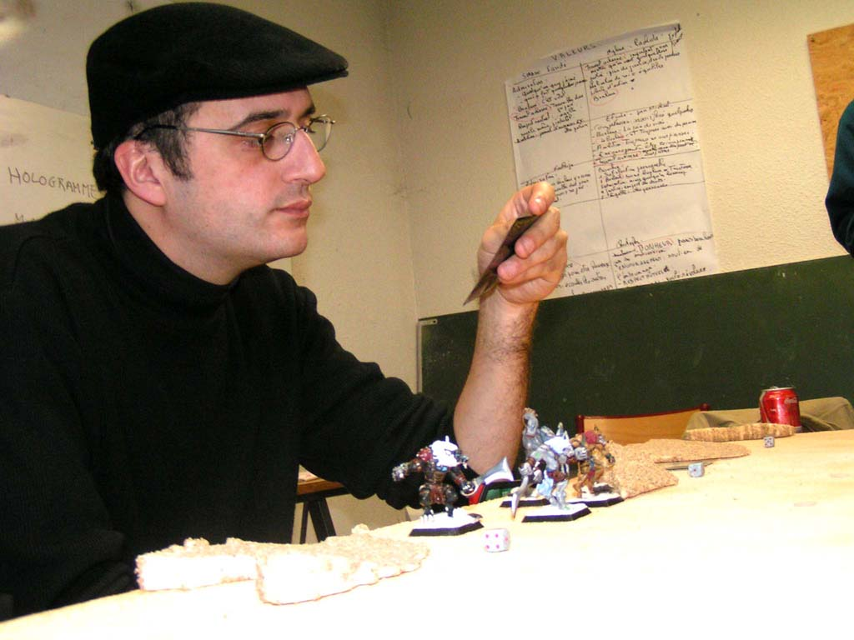
Comme d'habitude chez nos voisins de Terra Ludis l'accueil est chaleureux et bon enfant. C'est rodé, organisé, affûté, pointu, précis...Les gens sont franchement sympathiques voire carrément gentils. Bref... on finirait presque par s'habituer...
Petit résumé de mon Tournoi Confrontation :
Samedi
1ère Ronde : "3 Ponts" contre du Drune
Onyx s'offre le luxe d'un vol plané depuis la table jusqu'au sol après un mouvement de manche trop ample de mon adversaire. Un cri primal plus loin, je réussis un test de sang froid face à un adversaire en prise avec l'effroi. Onyx, lui, reste très énervé d'avoir les jambes cassés, l'épée en vrac, la tête en moins, la peau écaillée... Pim! Pam! Poum! Table rasage de près et sans after-shave. 3-0 (donc 9pts).

2ème ronde : "Incendiaires" contre du Dirz
Après un duel au sommet contre le Champion adverse, Onyx encore très énervé continue de courir tel un canard sans tête et fracasse la moitié de l'armée à lui tout seul... "éclaireur" + "implacable/2" + "acharné" : la combo qui va bien pour ventiler...Adversaire très agréable, fair play, détendu... avec crises de fous-rires incontrôlables suite à des jets de dés plus qu'improbables... très bonne partie. 3 maisons incendiées dans la joie plus tard... 3-0 (donc 9pts).

3ème ronde : "Crétins de Bourrins" contre du Cadwallon
Si le nom du scénario semble très bien évoquer la sensibilité, l'élégance et la finesse Wolfen, il ne faut pas se laisser abuser. Rien a voir...C'est un scénario assez technique et qui met en branle une foultitude de règles inhabituelles. Malheureusement aussi, il s'agit du seul du pack qu'il est possible de bousiller sans vergogne. Il est notamment autorisé de détruire l'objectif et ainsi de tuer le match... mon adversaire l'a très bien fait...0-1 (donc 2pts)

Dimanche
4ème ronde : "Escorte" contre du Dirz
Une erreur stratégique et tactique énormissime de mon adversaire m'offre la possibilité de tuer les otages dès le premier tour. Ca prendra 3 tours finalement... ensuite... Pim! Pam! Poum! Je me fais presque table raser... gargl ! "L'est gros l'bestiau d'en face di'donc!!!"3-0 (donc 9ts)

5ème ronde : "Prise de Positions" contre du Dévoreur (Patriiiiiiiiiiiick!!!!)
Grosse mêlée d'entrée de jeu au centre de la table avec pas moins de 10 figs se tapant joyeusement dessus. La mêlée tourne assez vite à l'avantage de Patrick. Mais touché par la malchance, il foire quelques jets de dés de combats gagnés d'avance pour lui laissant ainsi échapper la victoire. 2 zones pour moi, une zone contestée au centre (la grosse mélée). Aie ! Bientôt la sortie du pack Dévo... sa vengeance sera terrible !
2-0 (donc 8pts)

6ème ronde : "La Chasse est Ouverte" (meule classique) contre du Wolfen (les miens en plus !!!!!)
Dorothée à qui j'ai prêté quelques uns de mes Wolfens a roulé sur ses adversaires durant tout le tournoi. Nous nous retrouvons donc à égalité pour la première place tout en haut du tableau. Nous voilà face à face pour une "super finale" qui promet d'être engagée voire carrément enragée. Malheureusement, la promesse n'est pas tenue et une chance écœurante de ma part aux dés tue la rencontre dès le premier tour...Table rasage...3-0 (donc 9pts)

Classement :
1er - moi même - Wolfen du Sentier d'Opale - 46pts/990
2ème - Sébastien - Cadwallon - 42pts/690
3ème - Dorothée - Wolfen de la Meute Hurlante - 37pts/857
...
8ème - Patrick - Dévoreurs de Vile-Tis - 22/-392
...
A noter, un lot bien sympa pour ceux qui ont fait l'effort de venir avec une armée "full peinte": une carte de profil illustrée. Le petit plus très agréable surtout quand on s'est couché à l'aube le samedi matin du tournoi pour finir de peindre son armée...
Les lots :
Dorothée repart sous des applaudissements mérités (premier tournoi après 1 mois seulement de jeu) avec une boite de troupe Sessair. Je repars avec une boite de Clan Nain de Mid-Nor (jolie mais pour l'instant injouable... les profils sont à mourir de rire de nullité...7.5cm voire 5cm de mouvement!!! mouhahahaha!!!).
La classe !
Veni Vedi Vici

Maintenant LE vainqueur du week-end !!!
J'ai nommé Stéphane alias Miminotaure!!!
Il a explosé tout le monde aux différents concours de peinture. D'abord, au speed-painting (1h pour peindre une fig) et à l'exposition avec son Varghar (un Wolfen... y'a pas de mystère... ).
Les autres n'avaient aucune chance de toute façon... il faut savoir boxer dans sa catégorie avant de venir défier plus gros que soi...
Veni Vedi Vici
ARSENIC en force donc et avec plaisir en plus.

E.K.

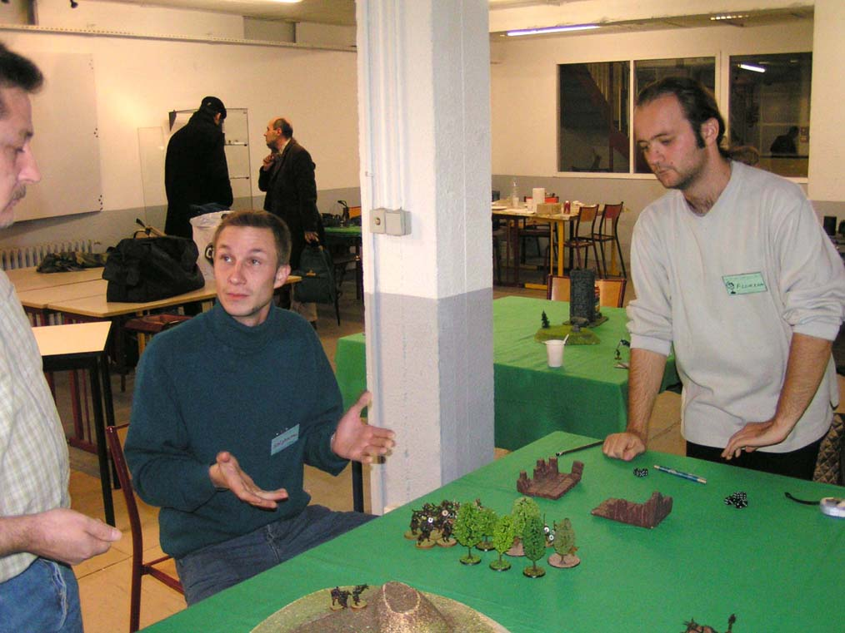
Petit débrief du côté des démonstrateurs. Pas un grand succès de ce côté là, une faible, voire très faible participation, on en avait mal au cœur pour les orgas. Nous avons fait jouer deux autres démonstrateurs au Seigneur des Anneaux, nos deux premiers "clients" étant arrivés en plein concours de speed painting, et ayant été récupérés par Adrien sur Mordheim. Deux joueurs donc, Thierry des Whaaaageux lunellois, et Florian, de Terra Ludis. (Oui ils en ont un eux aussi, mais en moins pénible.) Dans la soirée, alors que les confronteux avaient déserté, ne restait qu'une poignée de démonstrateurs errant à la recherche de joueurs. Nous avons donc décidé Steph et moi d'honorer la présence de Thierry en faisait une partie de Warhammer 40k, car pour lui aussi c'était le désert. Au grand désespoir de Gwendal, qui aurait bien fait un SDA, mais bon, un service mérite retour, et comme j'ai des désirs de 40k, c'était le moment de tester! Donc un peu déçu pour les démos, mais nous avons fait plein de rencontres sympas, et c'est bien là l'essentiel. Et nous allons sans doute élargir notre collaboration avec Terra Ludis pour ce genre de manifestation, afin d'avoir plus de public. Et de pouvoir faire un peu de Confront (si on met Pascal à l'orga, les autres ont peut-être une chance!).

Saroulmal

Débriefing de Patrick :
1ere ronde:
Les 3 ponts contre du drune, partie sans histoire ou je récupère les 2 objectifs que je m'était fixé sur les 3 possibles, malgré tout si mon adversaire n'avait pas fait une erreur tactique en fin de partie il aurait arraché le nul. Par contre au goal average je prend un - 17 ! D'abord c'est la première fois que ça m'arrive d'avoir un truc en négatif sur ma feuille de tournoi et ensuite c'est un - 17 prophétique comme le démontre la suite.

2eme ronde:
Je défends trois baraques contre un adversaire incendiaire tout droit sorti de la cité de Cadwallon avec une armée bien construite mais un jeu encore mieux maîtrisé. Le fait que j'assassine son chef et une poignée de troupaille ne m'empêche pas de me faire table-raser et de perdre le scénar.

3eme ronde :
Crétins de bourrins contre de l'orque avec une compo sur le thème "on a tous instinct de survie" Je joue assez bien, j'arrête le chariot, ramasse des caisses de mana et de victuailles mais me fait enliser dans des combats interminables ou sans que la malchance soit flagrante elle tombe pile au bon moment pour mon adversaire ! Au final Match nul, 1 partout mais mon goal reste en négatif malgré une remontée non négligeable.

4eme ronde :
J'attaque un groupe de drune qui essaie d'escorter 3 otages jusqu'au bord de la carte, il essaie de m'opposer un rideau de guerriers acharnés histoire de me fixer mais jauge mal de mes grandes pattes et me laisse une petite percée. Ni une ni deux je contourne ses guerriers pour me jeter en plein sur les otages, j'en tuerai 2 malgré une opposition très présente. Je gagne le scénar 2 à 0 mais mon goal rechute !

5eme ronde:
Ca va finir par devenir une tradition ! Je rencontre ma Némésis, mon frère ennemi en la personne de Pascal et de sa troupe de Wolfen menée par Onyx! Ca démarre pas mal du tout pour moi puisque j'arrive à fixer Onyx exactement là où je le voulais et à lui faire sa fête non mais ! Mon Zeiren de notre précédente rencontre est vengé, voilà une bonne chose de faite ! Malheureusement pour moi ce sera la seule bonne chose car la suite sera une défaite qui s'annonce très rapidement à la suite de quelques jets de dés crucialement loupés ! 2 à 0 pour Pascal et mon goal qui redescend !

6eme et dernière ronde:
"Meule classique" contre du Dirz, avec une énorme mêlée qui engage toute nos fig dès le 2eme tour. Les combats sont assez tendus mais au final je perds encore ! A mon humble avis ce qui m'a mis dedans sur cette bataille c'est surtout la discipline supérieure du chef de mon adversaire qui lui a permit de découper les mêlées à sa guise ! Mon goal atteint des profondeurs insondables, que je n'avais jamais découvertes jusqu'alors !

Voili, voilà, je fais pâle figure à côté du reste d'Arsenic avec une 8eme place, mais je recommence à la première occasion avec grand plaisir !
Patrick

FELICITATIONS sincères aux confronteux qui ont brillé par leurs grandes performances, veni, vidi, vici, cf plus haut
Au delà de la très belle participation de notre club préféré, il est à signaler encore la très grande qualité humaine des orgas ainsi que du jury (à force de faire du suce-boulage, ils ont eu pitié de moi).
Sérieusement, il y avait tout pour passer un bon week-end figs : pleins de différents jeux à tester avec des déplacements kilométriques effarants de démonstrateurs disponibles, un tournoi avec fair-play et bonne humeur en pléthore, des concours de peinture animés pendant lesquels je me suis éclaté et beaucoup appris, et enfin des lots à foison.
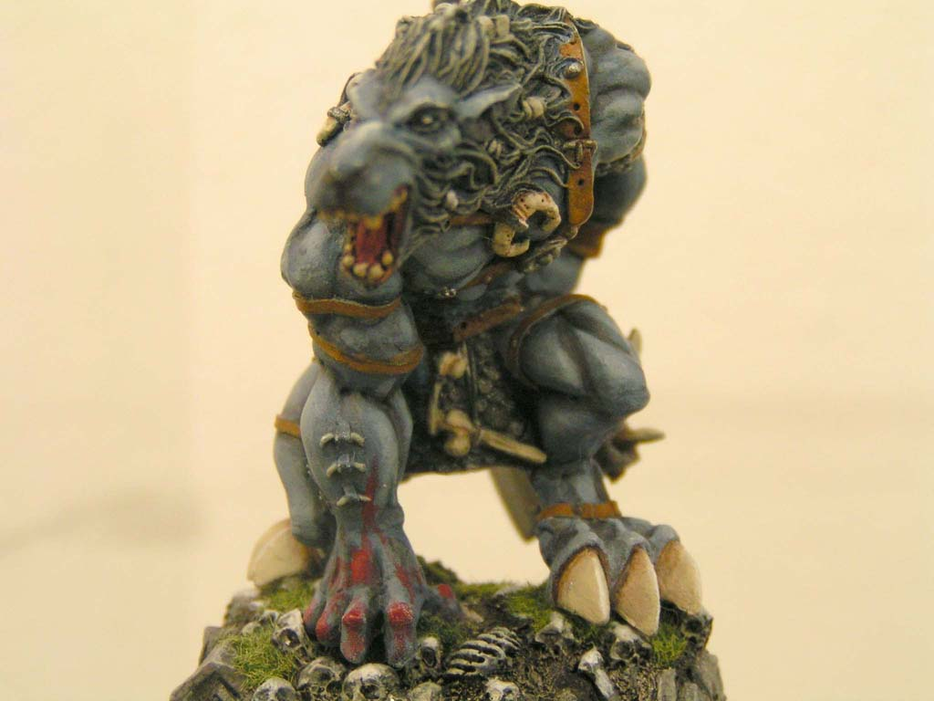
Bref, les liens se sont encore renforcés avec Terra Ludis et créés avec d'autres (Thierry de Lunel notamment) et laissent présager un bel avenir de collaborations pour des manifestations ultérieures.
Steph.

Varghar, par Stéphane, la figurine qui a gagné le concours de peinture de DSTT5.

Voilà, à manifestation exceptionnelle, numéro exceptionnel. Rendez-vous donc à Paris pour les confronteux qui feront le déplacement, et à nos manifestations à nous qu’on espère aussi réussies.
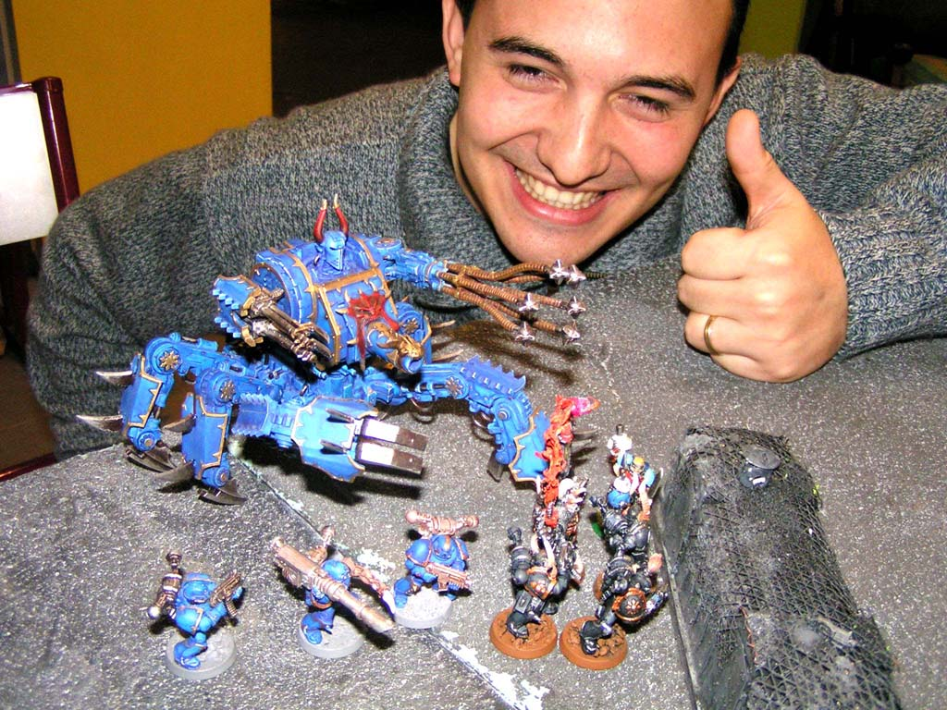

Pinpin, un courageux scout space marine qui attaque l’armée du chaos à lui tout seul ! (et se fait proprement découper !)

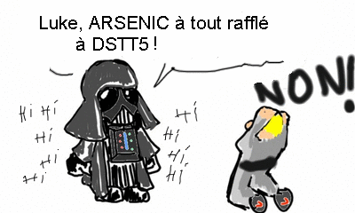

Rédaction : Saroulmal (Florian), Patrick, Olivier(Phiménas), Pascal(E.K.) et Steph
Arsenic : arsenic30.cheztiscali.fr
Forum :arsenicjdr.forumactif.com
Et sur yahoo groupes, jdr nîmes
Pour vos suggestions, remarques, coups de gueules, contacter Saroulmal sur la mailing list.
Le contenu de cette feuille de chou n’engage que l’avis des rédacteurs et le goût des lecteurs.
Photos : Flo, Terra Ludis, Internet…
La permanence a besoin de vous !!
Les premières permanences se sont bien déroulées, avec un public croissant, mais il faut que tout le monde s’y implique pour que cela marche vraiment et que nous devenions enfin un vrai club ! Tout le monde est donc attendu dès le dimanche 4 décembre, pour du platal, du Jdr, des figs, ce que vous voudrez bien amener. Open Up !
Petites z’annonces
Rédac chef cherche résumé des parties de GN Vampire, contacter Saroulmal.

Cherche idées pour partie de Noyel

Cherche bon film pour critique ciné dans AMDE

Cherche adversaires à sa hauteur, contacter E.K., futur joueur nains.

